附件
全省高校辅导员纪念红军长征胜利80周年演讲比赛
报名表

姓 名 | 张丽萍 |  |  |  | 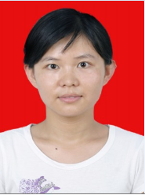
所在单位 | 淄博师范高等专科学校
职 务 | 人文科学系学工科科长
通信地址 | 淄博市淄川区唐骏欧铃路99号
性 别 | 女 | 职 称 |  | 讲师
邮 编 | 255130 | 手 机 | 18560260521
办公电话 | 0533-3821975 | 电子邮箱 | 408611735@qq.com
获奖情况 | 2015年11月，被评为山东省优秀辅导员  2014年11月，获山东省第一届辅导员职业技能大赛二等奖  2011、2015年，两次被评为学校优秀党务工作者  2010年10月，被评为山东省暑期三下乡社会实践优秀指导教师  2009年9月，被评为淄博市优秀辅导员
备注

